AGENCIA DE VIAJES TURISMO GUACANA
RNT 164052 – Apulo, Cundinamarca
NOTIFICACIÓN DE PREMIO
Señora:
LEIDY VIVIANA MAHECHA
C.C. No. 1075625735
Fecha de nacimiento: 16 de marzo de 1989
Por medio de la presente, la Agencia de Viajes Turismo Guacana se permite notificarle que usted fue la feliz ganadora del premio correspondiente a un viaje a San Andrés Islas, obtenido mediante la rifa realizada por nuestra agencia.
La entrega y redención de este premio se realizará bajo las siguientes condiciones:
✈ Fecha de salida: 13 de mayo de 2026
🕡 Hora de salida: 06:30 a.m.
🛫 Aerolínea: JetSmart
✈ Fecha de regreso: 16 de mayo de 2026
🕤 Hora: 09:30 p.m.
🛫 Aerolínea: LATAM
Se informa que este premio deberá ser redimido únicamente en las fechas anteriormente establecidas, por lo cual no será posible realizar cambios o modificaciones.
Agradecemos su compra y solicitamos su puntualidad para el cumplimiento del itinerario programado.

Cordialmente,
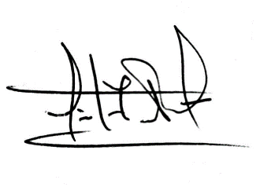
LUIS ALBERTO DUARTE MOLINA
Representante legal
CC. 79.538.678
CEL. 311 581 5159
Calle 10 #04-53, Barrio Centro, Apulo, Cundinamarca

